Taller Spring Cloud Config
Informe de evidencias
Curso | ELECTIVA I (clase 3281)
Estudiante | Yordy Pardo
Actividad | Entregable Taller Spring Cloud & Spring Client
Repositorio | https://github.com/Jordy-Lv/spring-cloud-electiva

1. Objetivo
Comprobar que una aplicación (loan-service) no guarda su propia configuración, sino que la obtiene de un servidor central (Config Server), y que cambia su comportamiento según el perfil con el que se inicia: default, dev o uat.

2. Componentes
- Config Server (puerto 8888): entrega los archivos de la carpeta config-repo/.
- Config Client (loan-service): al arrancar pide su configuración al servidor.
- Tecnologías: Java 21, Spring Boot 4.1.0, Spring Cloud 2025.1.3 y Maven.
Configuración de cada perfil:
Perfil | Puerto | Mensaje configurado
default | 8080 | Hola desde loan-service - perfil por defecto (puerto 8080)
dev | 8081 | Hola desde loan-service - perfil DEV de desarrollo (puerto 8081)
uat | 8082 | Hola desde loan-service - perfil UAT de pruebas (puerto 8082)

3. Evidencias

3.1 El Config Server entrega la configuración
GET http://localhost:8888/loan-service/dev devuelve el archivo del perfil dev (puerto 8081) y el archivo base (puerto 8080); prevalece el del perfil.
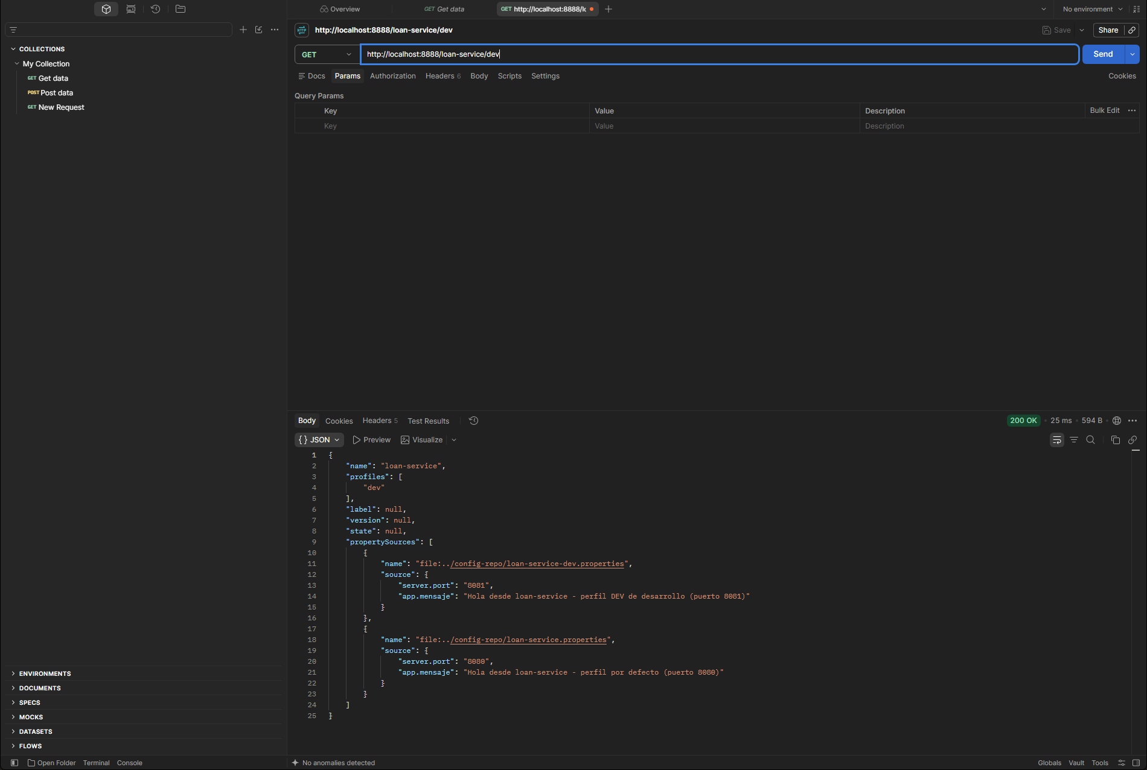
Captura 1. Respuesta del servidor para el perfil dev

3.2 El cliente pide su configuración al arrancar
En la consola se ve el perfil activo dev, la petición al servidor y el arranque en el puerto 8081.
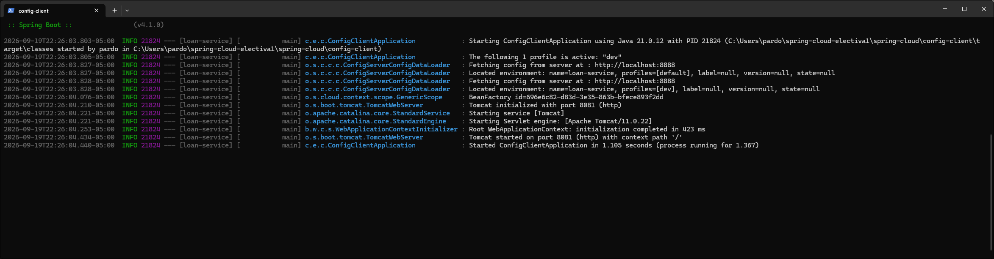
Captura 2. Consola del cliente iniciado con el perfil dev

3.3 Perfil dev
GET http://localhost:8081/mensaje responde con el mensaje y el puerto del perfil dev.
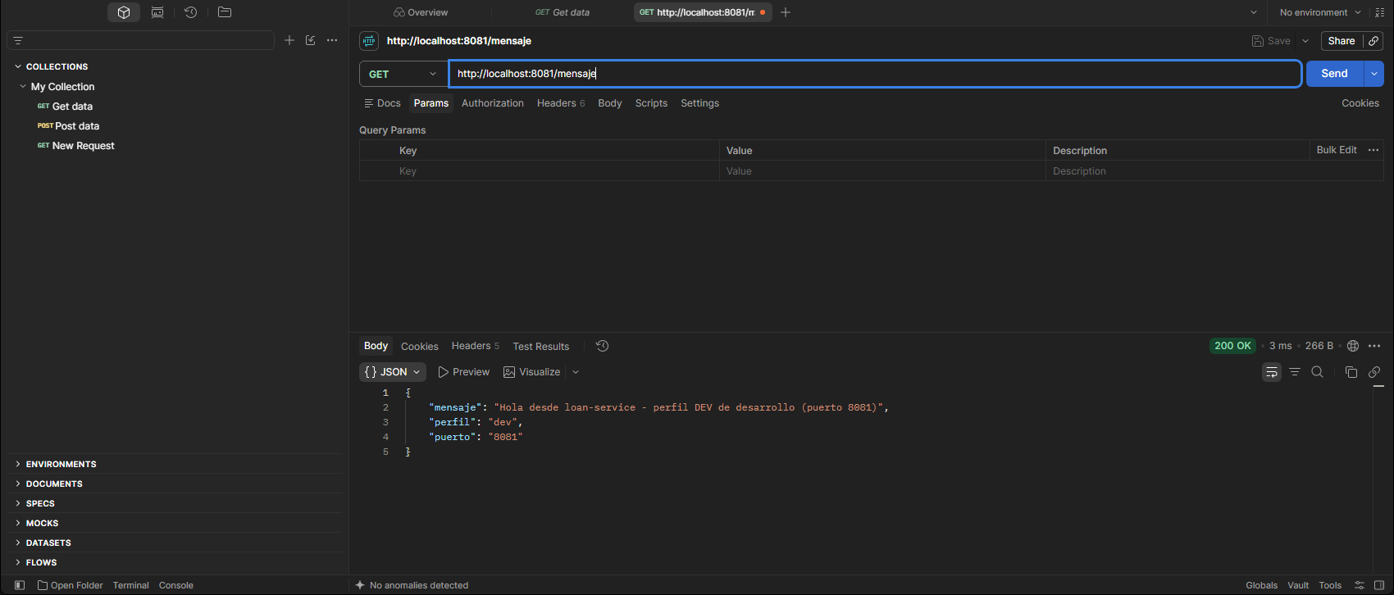
Captura 3. /mensaje con el perfil dev (puerto 8081)

3.4 Perfil uat
GET http://localhost:8082/mensaje responde con el mensaje y el puerto del perfil uat.
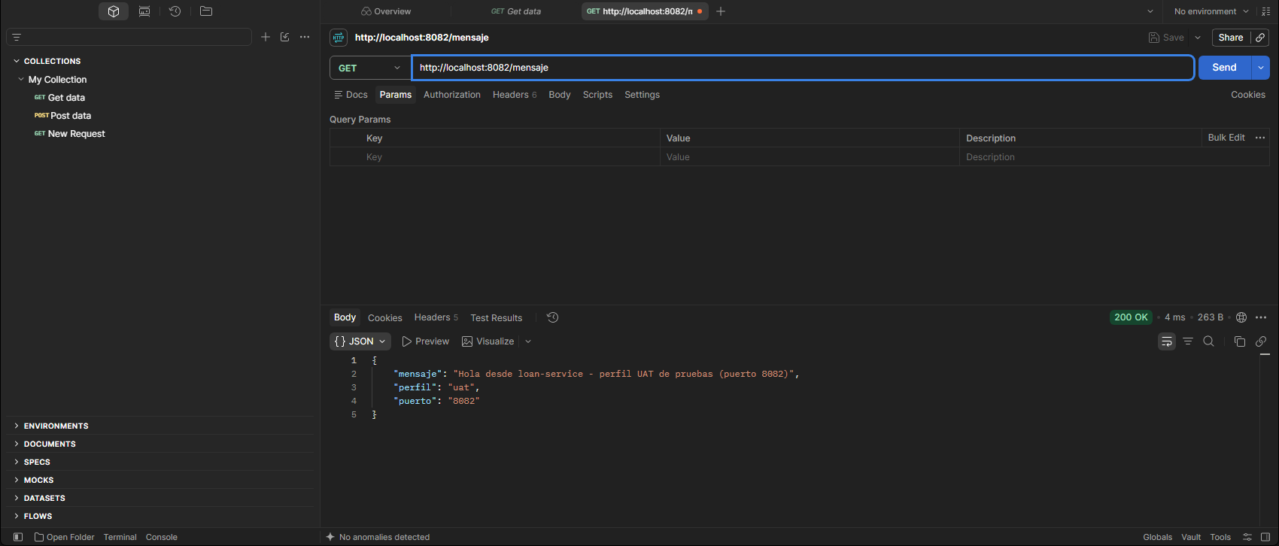
Captura 4. /mensaje con el perfil uat (puerto 8082)

3.5 Perfil default
GET http://localhost:8080/mensaje responde con el mensaje y el puerto del perfil por defecto.
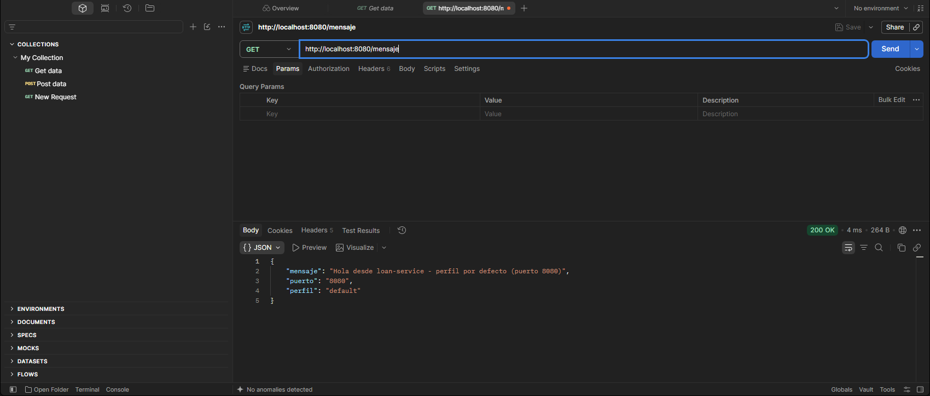
Captura 5. /mensaje con el perfil default (puerto 8080)

4. Conclusiones
- La configuración quedó fuera del código y centralizada en config-repo/.
- Cambiar de ambiente solo requiere cambiar el perfil al iniciar; no se modifica ni recompila el cliente.
- El Config Server debe iniciarse antes que el cliente.

